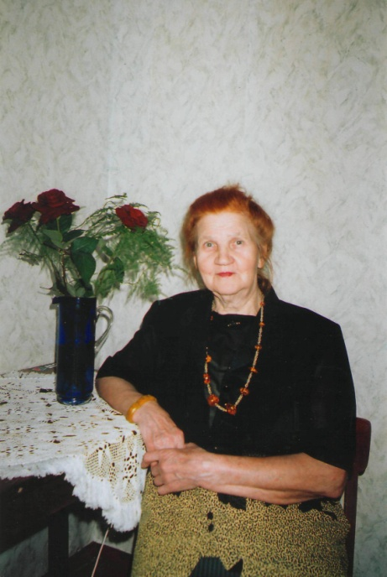
БОГОЛЮБОВА ЭЛЬЗА ПЕТРОВНА

Военное детство, смерть отца в 1942 г. и другие невзгоды тех лет, не повлияли на желание Эльзы Петровны заниматься учительской работой. В 1955 году в Куркиёкскую среднюю школу приехала она молоденькой пионервожатой. Работала Эльза Петровна в этой должности до 1963 года, когда, закончив филологический факультет Петрозаводского государственного университета, стала преподавать всё в той же Куркиёкской средней школе русский язык и литературу. Скольких своих выпускников она научила говорить и писать правильно? И сегодня она является одним из самых знающих педагогов в этой области. Эльза Петровна всегда находит общий язык с людьми любого возраста. Она всегда приветлива и доброжелательна.
Эльза Петровна вспоминает: „ Запомнились выпуски 1970 и 1980 гг. Дети были со своей оценкой действительности, мы учились друг у друга. Отношение к профессии учителя должно быть другим, так как именно учитель чаще всего является единственным поставщиком информации и формирует сознание у ребят, особенно в селе. Жаль, что много одарённых детей не нашли себя в жизни и приятно отметить, что наши выпускники живут и работают во всех уголках России. Из школьных лет, конечно же, лучше запомнились молодые годы и ожидание светлого, доброго, счастливого"
Она проработала в Куркиёкской средней школе более 45 лет. За долголетний и добросовестный труд она наградждена многими Почётными грамотами: Министерства просвещения Карельской АССР,РОНО, обкома комсомола , а в 1984 г. значком „Отличник народного просвещения".

